APIE ĮSTAIGĄ

Kamajų lopšelis – darželis įkurtas 1965 metais rugsėjo 9 d. buvusiose mokyklos patalpose.
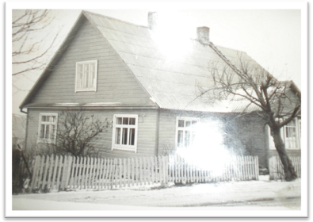
Veikė viena mišri vaikų grupė. Darželiui vadovavo vedėja Ona Vairienė, o nuo 1966 metų iki 2010 vasario mėn. - Valė Milaknienė. Reorganizavus darželį į Kamajų Antano Strazdo gimnazijos ikimokyklinio ugdymo skyrių nuo 2010 vasario 17d. skyriaus vedėja yra Jolita Braukylienė.
1989 metais liepos mėn. darželis persikėlė į naujas patalpas. Duris atvėrė 3 vaikų ugdymo grupės.
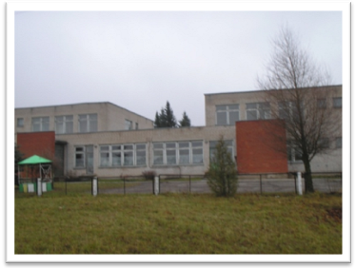
2010 metų sausio 1d. lopšelis – darželis buvo reorganizuotas ir tapo Kamajų Antano Strazdo gimnazijos Kamajų ikimokyklinio ugdymo skyriumi. Įstaigą daugiau kaip per 48 metus lankė apie 700 vaikų.
Dabar ugdome 50 vaikus. Dirbame pagal ikimokyklinio ir priešmokyklinio ugdymo programas.

Įstaigoje veikia:
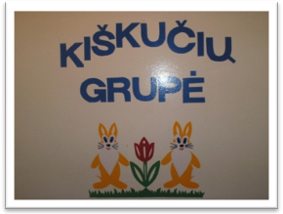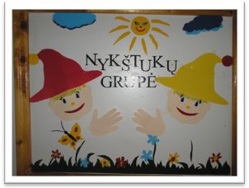

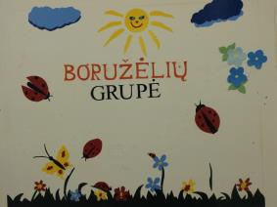

„Kiškučių“ (2-3m.vaikų) grupė;
„Boružėlių“ ( 4-5m. vaikų) grupė;
„Nykštukų“ (priešmokyklinio amžiaus vaikų) grupė.
Kamajų ikimokyklinio ugdymo skyrių lanko ne tik kamajiškiai, bet ir vaikai iš Salų, Jūžintų, Duokiškio, Aukštakalnių, Juodonių, Neliubiškio, Bausiškių kaimų.

Įstaigoje dirba 4 auklėtojos. Viena turi auklėtojos metodininkės, trys vyr. auklėtojos kvalifikacinę kategoriją. Skyriuje dirba logopedė, turinti metodininkės kvalifikacinę kategoriją, meninio ugdymo mokytoja, turinti vyr. mokytojos kvalifikacinę kategoriją.
Aukštąjį pedagoginį išsilavinimą turi 6 pedagogės, iš jų 1 ikimokyklinio ugdymo išsilavinimą.
Aptarnaujantis personalas:
3 auklėtojos padėjėjos, virėja (1,5etato), skalbėja (0,5etato), sandėlininkė (0,5etato).
Savo veikloje stengiamės kuo glaudžiau bendradarbiauti su vaikų šeimomis, įtraukti jas į įstaigos gyvenimą bei ugdymo procesą, siekiant kuo geresnių ugdymo rezultatų. Jau tapo gražia tradicija organizuoti bendras šventes su tėveliais, popietes, talkas.
Bendradarbiaujame su gimnazijos pradinių klasių mokytojomis. Birželio 1 –jai surengėme „Draugystės varžybas“. Pirmokai rungtyniavo su priešmokyklinukais sportinėse rungtyse, o nugalėjo draugystė.
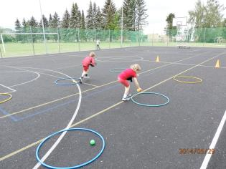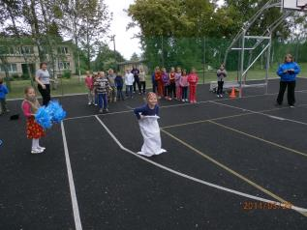

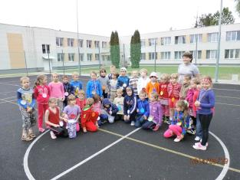

Glaudžius ryšius palaikome su Kamajų seniūnijos socialinėmis darbuotojomis, sprendžiant socialinės rizikos šeimose augančių vaikų problemas.
Mums svarbu, kad vaikai augtų saugioje, tinkamai jiems pritaikytoje aplinkoje, todėl šiuo metu vykdome projektą „Žaidimų aikštelių atnaujinimas ir aplinkos sutvarkymas“ pagal Lietuvos kaimo plėtros 2007-2013 metų programos priemonės ,,Kaimo atnaujinimas ir plėtra“ (leader metodu) II prioritetas. Patrauklios kaimo aplinkos kūrimas. Kaimo vietovei svarbių viešųjų erdvių sutvarkymas, sukūrimas“.
Projektas finišuos birželio mėnesį. Jo metu bus sutvarkyta vaikų žaidimų aikštelės aplinka, nupirkti nauji, vaikų lauko pramogos skirti įrengimai. Įsigysime ir naujo sportinio inventoriaus, reikalingo kūno kultūros užsiėmimams lauke. Jau dabar pakeista visų takelių danga ir įrengta nauji takai, vaikų patogumui. Pavasarį bus baigta dengti sporto aikštelių danga ir baigtos renovuoti pavėsinės. Ir taip vaikų mėgstama veikla lauke taps turiningesnė, įdomesnė ir svarbiausia saugi.
Smagu, kad prie projekto įgyvendinimo savanorišku darbu prisideda visa skyriaus bendruomenė. Jau įvyko 3 talkos, kurios sulaukėme dvigubai daugiau talkininkų, negu tikėjomės.
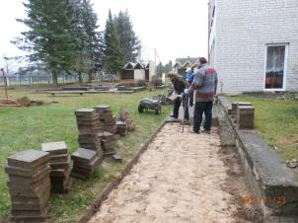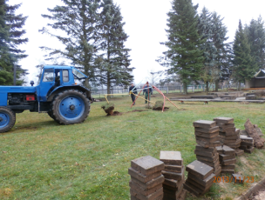
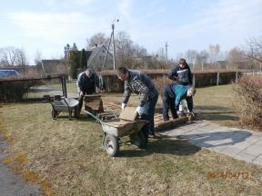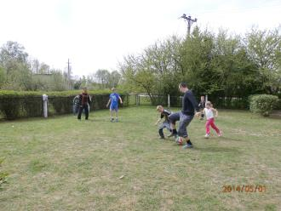

Talkininkai ne tik šauniai dirbo, spėjo pabendrauti tarpusavyje, o likusias jėgas išeikvojo futbolo aikštelėje.
Jau finišavo dar vienas projektas: „Kad augčiau sveikas ir stiprus“, finansuojamas iš Rokiškio rajono savivaldybės visuomenės sveikatos rėmimo specialiosios programos.
Projekto metu įsigijome nemažai sportinio inventoriaus (kamuolių, lankų, šokdynių, krepšių kamuoliams mėtyti), skareles šokiui, dantų šepetėlius ir burnos skalavimo indelius, šviesą atspindinčias liemenes, saugioms vaikų kelionėms.
Visas įsigytas inventorius pagelbėjo smagiau organizuoti projekto renginius, sporto varžybas kartu su tėveliais: „ Aš, tėtis ir mama – mes sportuojanti šeima!“ („Boružėlių“ gr.),
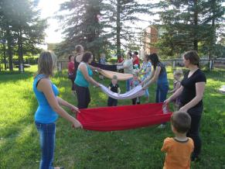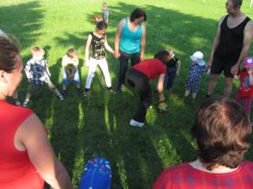

Žygį -išvyką: (dviračiais/pėstute) „Keliauti sveika! “ („Nykštukų“ gr.),
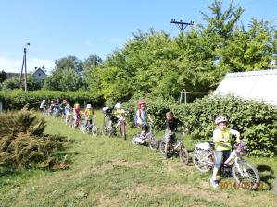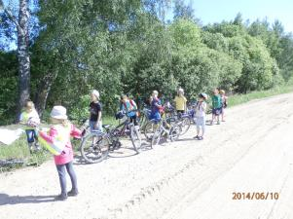

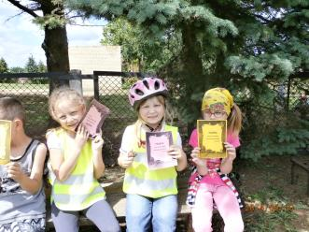

Masinį šokį „ Linksmoji mankštelė! “ (visa skyriaus bendruomenė),

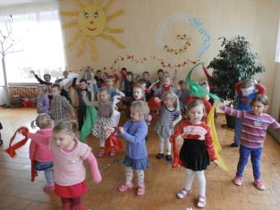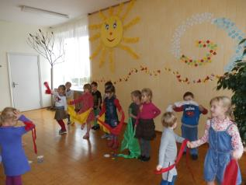

Rytmetį vaikams: „Būkite sveiki, dantukai“ („Boružiukų ir „Nykštukų“ gr.).

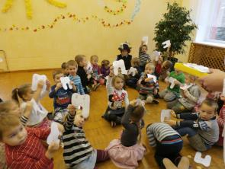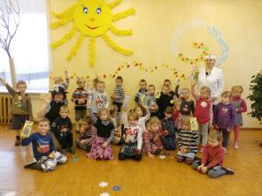

Mūsų vaikai dažnai dalyvauja ir rajoniniuose renginiuose. Praeitais mokslo metais „Nykštukų“ grupės vaikai dalyvavo rajoniniame kaimo darželių priešmokyklinukų renginyje „Metų takeliu“,
pasaką sekėme priešmokyklinukų kūrybinėje šventėje „Žaidžiu teatrą“, Rokiškio teatro rūmuose.
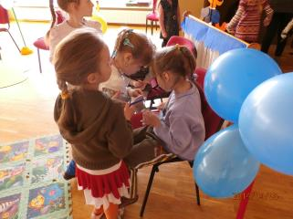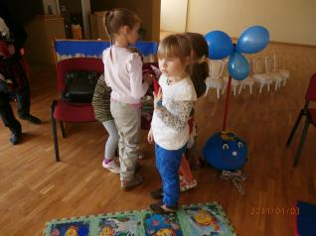
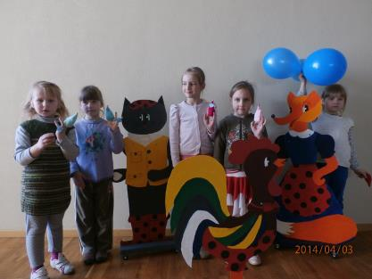
Saugios gyvensenos įgūdžius gilinome kartu su visais rajono priešmokyklinukais „ Trijų švieselių“ šventėje.
.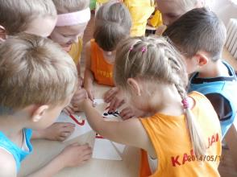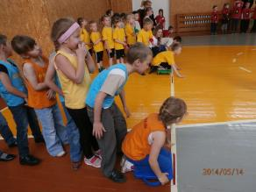

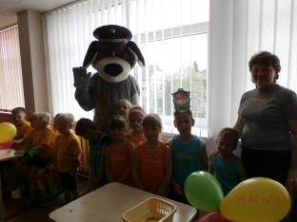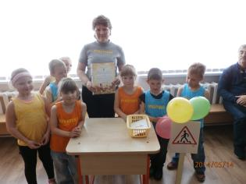

Šiais mokslo metais „Nykštukai“ dalyvavo Juodupėje organizuotoje šventėje „Sveikatos takeliu“, kartu su kitais rajono priešmokyklinukais.
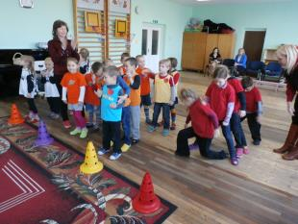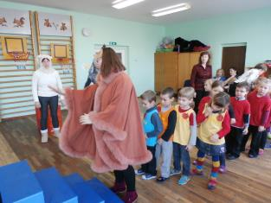
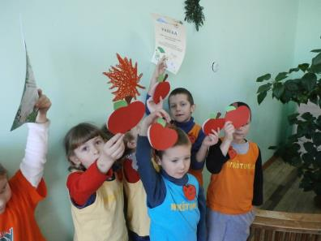

„Boružėlių“gr. komanda Kavoliškyje dalyvavo sportiniame renginyje: ,,Žaisk, judėk ir būsi sveikas”
